附件1
一、应急柴油发电机组维保服务内容
1、年度维保内容
1）维保更换材料明细：
KTA19-G4(440KW)
材料名称 | 数量 | 型号 | 备注
高级工业润滑油 | 54
机油滤芯器总成 | 2 | LF670 | 康明斯原厂
机油滤芯器总成 | 1 | LF777 | 康明斯原厂
燃油滤清器总成 | 2 | FS202 | 康明斯原厂
水滤 | 1 | WF2075 | 康明斯原厂
空气滤芯总成 | 1 | AF872 | 康明斯原厂
冷却液添加剂 | 1
长效防冻液 | 12
密封胶 | 3
NT855-G6(280KW)
材料名称 | 数量 | 型号 | 备注
高级工业润滑油 | 36
机油滤芯器总成 | 1 | LF670 | 康明斯原厂
燃油滤清器总成 | 1 | FS1212 | 康明斯原厂
水滤 | 1 | WF2075 | 康明斯原厂
空气滤芯总成 | 1 | 928M-A | 康明斯原厂
冷却液添加剂 | 1
长效防冻液 | 10
密封胶 | 3
6CT8.3-G2 160KW
材料名称 | 数量 | 型号 | 备注
高级工业润滑油 | 24
机油滤芯器总成 | 1 | LF9009 | 康明斯原厂
燃油滤清器总成 | 2 | FS1251 | 康明斯原厂
水滤2076 | 1 | WF2076 | 康明斯原厂
空气滤芯总成 | 1 | AF1811 | 康明斯原厂
冷却液添加剂 | 1
长效防冻液 | 5
密封胶 | 2
感性负载检测 | 1 | 检测相关技术要求附件2
LTA10-G2 200KW
材料名称 | 数量 | 型号 | 备注
高级工业润滑油 | 34
机油滤芯器总成 | 1 | LF9009 | 康明斯原厂
燃油滤清器总成 | 1 | FF105 | 康明斯原厂
水滤 | 1 | WF2076 | 康明斯原厂
空气滤芯总成 | 1 | AF928M-A | 康明斯原厂
冷却液添加剂 | 1
长效防冻液 | 5
密封胶 | 3
感性负载检测 | 1 | 检测相关技术要求附件2
2）维保结束后需要提供检测、调试报告样式：
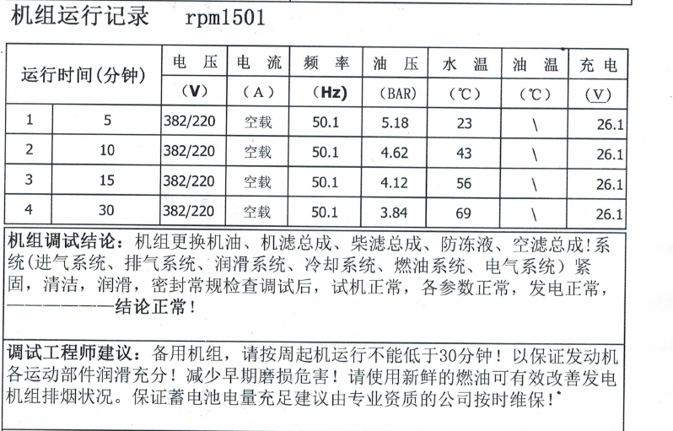
2、月度例行检测、测试服务内容（每次不得少于3个小时，具体实施时间由采购单位确定）：
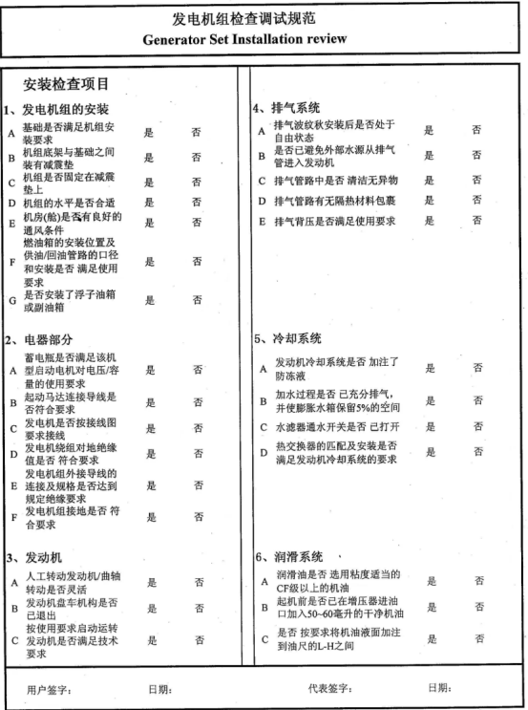

附件2 技术标准和要求
一、机组维保更换材料技术指标：
1、机组润滑油 SAE 15W-40 CH-4
2、冷却液添加剂 DCA-4
3、长效防冻液 零下15℃
二、机组感性负载检测技术标准和要求：
1、测试数据0%—0KW （机组空载运行10分钟，温度不低于60度） 测试项目样例如下：
2、测试数据25%—50KW （40KW） 测试时间：
测试项目样例如下：
3、测试数据50%—100KW （80KW） 测试时间：
测试项目样例如下：
5、测试数据75%—150KW(120KW) 测试时间：
测试项目样例如上
6、测试数据100%—200KW (160KW） 测试时间：
测试项目样例如上
综合结论：****关机,****突加60KW负载实验正常

附件3 《报价文件格式要求》
- 报价文件应严格按照本附件格式要求提供，必需包括以下内容：
★（1）报价函（见附件4）。
★（2）报价人必须是按照国家法律法规设立的，并在中国注册的，具有法人地位、维保、测试和能力的单位。参与询价的报价人需提供有效的《营业执照》副本复印件加盖单位公章，其拟提供的维保服务应在其营业执照经营范围内，具有危险废物经营许可证（可委托其它有危险废物处理资质，须提供协议）的企业，应提供营业执照副本复印件加盖鲜章。
★（3）报价人应提供康明斯柴油发动机及发电机组官方培训合格人员结业证书（至少1人），并提供人员的2023年度6个月社保记录；应急处置方面要求：1）提供4台440KW、280KW、 160KW、200KW应急柴油发电机组购置发票（可提供与租赁公司签订的应急柴油发电机组2024年度租赁合同）；2）提供公司所在地至绵阳机场导航地图到达时间截图。
★（4）2021年1月1日至今，类似应急柴油发电机组维保业绩不少于1项（类似项目指：报价人作为合同主体签订的柴油发电机组维保业绩）。
★（5）报价人必须提供拟供柴油发电机组维保材料康明斯原厂证明。
★（6）年度维保、月例行检测、应急处置承诺书。
★（7）2021年1月1日至今，未因所供维保服务的质量原因引起的合同执行、售后服务等与货物购销合同相关的纠纷、仲裁或诉讼事项。
★（8）参加询价时必须为未被列入“信用中国”网站（www.creditchina.gov.cn）或中国政府采购网（www.ccgp.gov.cn）渠道信用记录失信被执行人、重大税收违法案件当事人名单、政府采购严重违法失信行为记录名单的企业（以本项目公告发布之后的查询结果为准）。
2、特别说明
（1）报价文件制作形式为电子文件，由本附件上述资料 经扫描（或照相）形成的PDF文档 或 图片，否则视为无效申请文件。
（2）报价文件内容因模糊不清等原因影响采购人辨认的，由此造成对报价人作出不利评审结果的，责任由报价人自负。
（3）报价人需严格按附件3格式内容制作，若报价文件出现附件3格式的★号项内容缺失，则视为出现重大漏项，采购人将不予接受。

附件4
报 价 函（模板）
致：绵阳机场（集团）有限公司
1、我公司全面研究了贵公司的项目的询价相关资料。经研究，我方愿以人民币（大写） ，（小写）¥ 元的报价（详细报价见报价表），并遵照询价文件（含附件）提出的各项规定和要求实施本项目，报价明细清单附后。
2、上述报价包含：此价格为固定包干价，更换服务的相关一切费用。
3、我司承诺报价为固定价，该报价已充分考虑了各种外部因素对报价的影响，接受采购人不接受调价的要求。
4、工期及服务期限：
（1）标的物供货期：我司接到采购人通知后年度维保 小时内到现场（要求最迟于48小时），履行维保工作；接到采购人应急处置通知后 小时（工作日），节假日 小时。
（2）如果我司中选，我司将保证完成上述承诺的维保、应急处置、月例行检测工作。
5、付款方式及条件：
付款方式及条件：年度保养完毕经采购人组织验收合格后，履行完毕财务付款手续后，30个工作日内支付合同金额的70%，剩余30%待一年合同到期无违约情况下支付完成。（转账方式）
6、年度维保材料验收
（1）到货验收
①我司提供应急柴油发电机组维保材料时，需提供符合采购人技术要求的产品合格证以及附件1要求和附件2《技术标准和要求》，否则采购人有权拒绝收货。
②产品质量符合国家现行相关标准及附件2《技术标准和要求》。
③货到现场后，双方一同依据附件1要求和附件2《技术标准和要求》进行验收。
（2）任何阶段的验收合格均不能免去我司承担的所供货物质量缺陷的责任。
7、运输输、包装
我司保证采用车辆将材料、应急处置物资送到 采购人指定位置 ，费用由我司承担，同时由我司承担材料被采购人接收前的全部责任。
8、项目违约：
（1）采购人若延期付款（有正当拒付理由除外），应向我司支付违约金。违约金计算方式为：采购人应按同期银行存款利率向我司支付违约金，违约金总额不超过应支付费用总额的10%。
（2）如因我司未按照承诺时间提供年度维保和应急处置或我司原因导致延迟年度维保、应急处置的，我司应按每延迟1个小时（不足1小时按1小时计算），以合同金额的1%（不足200元，按200元计）向采购人缴纳违约金，以此累计，最高不超过合同金额的10%。合同期内出现两次延时服务情况，采购人有权终止本合同；月度例行检查、检测每缺少一次扣合同金额的5%。
（3）一旦发现我司所提供的材料和服务指标不满足国家相关标准和附件1要求、附件2《技术标准和要求》视为违约。采购人有权作出拒收及退货处理，并向我司提出索赔。如其中产品质量出现严重偏差 ,采购人可提出终止合同，因我司提供的材料对采购人设备、设施造成影响并发生损失时，采购人可根据损失实际情况向我司提出索赔。
（4）若我司所供产品非原厂正品或服务技术指标不达标，我司应全额退还已支付的费用，且采购人不予退还其履约保证金，若因此造成损失的我司应全额赔偿，同时采购人有权单方面无责解除合同。
（5）非因采购人或不可抗力原因我司拒不履行合同，采购人可单方面解除合同，并追究我司违约责任：我司应向采购人支付违约金，违约金计算方式为合同总金额的30%，并赔偿由此对采购人造成的直接损失。
8、如果我司被确定为本项目的中选人（服务提供商），我司将按照相关法律法规与贵公司签订合同来履行自己的责任和义务。除非另达成生效协议外，贵司的询价文件（含附件）及我司的报价文件内容将构成约束双方的合同。在正式合同签署生效前，询价文件（含附件）、报价文件将构成双方共同遵守的文件，对双方均具有法律约束力。
9、由于询价结果需经采购人内部程序审批通过，我司完全理解贵公司不保证报价最低的报价人被确定为本项目的中选人（供应商）。
10、报价有效期： 个日历天（要求不少于30个日历天）
11、我司承诺：2021年1月1日至今，未因所供维保服务的质量原因引起的合同执行、售后服务等与货物购销合同相关的纠纷、仲裁或诉讼事项。
12、其他承诺： （若有）。

报价人（盖公章）：
单位地址：
联系人：
联系电话：
时间： 年 月 日

附件5：
报价明细表

序号 | 名称 | 单价 | 规格型号 | 数量 | 总价
1
2
合计总价

法定代表人或授权委托人：（签字）

注：1、报价含材料原价、 税金、运输、装卸费等到货验收合格正常运行所需的全部费用。2、装卸要求：供货人将货物送至采购人指定地点，费用包含在报价中。3、报价人需严格按《报价函（模板）》内容制作《报价函》，由于报价人的疏漏出现重要内容更改、重要内容删减、额外附加条件等从而导致报价文件被拒绝或其他不利于报价人的评审结果，责任由报价人自负。

